**Giannutri**

* 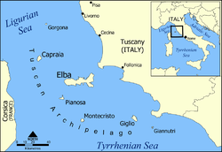Giannutri is een eiland in de [Tyrreense Zee](http://nl.wikipedia.org/wiki/Tyrreense_Zee) voor de westkust van [Toscane](http://nl.wikipedia.org/wiki/Toscane), [Italië](http://nl.wikipedia.org/wiki/Itali%C3%AB).
* Het hoort bestuurlijk bij de gemeente [Isola del Giglio](http://nl.wikipedia.org/wiki/Isola_del_Giglio), provincie [Grosseto](http://nl.wikipedia.org/wiki/Grosseto_(provincie)).
* Het is het op een na kleinste en zuidelijkste eiland van de [Toscaanse Archipel](http://nl.wikipedia.org/wiki/Toscaanse_Archipel) en heeft een oppervlakte van ongeveer 260 [hectare](http://nl.wikipedia.org/wiki/Hectare).
* Op het eiland bevindt zich een oude [Romeinse](http://nl.wikipedia.org/wiki/Romeinse_Rijk) [villa](http://nl.wikipedia.org/wiki/Villa), Villa Domizia, uit de [2de eeuw](http://nl.wikipedia.org/wiki/2e_eeuw).

[Mediabestanden](http://commons.wikimedia.org/wiki/Category:Giannutri_island#mw-subcategories)